正方教学管理信息服务平台教师用户操作手册
【成绩录入部分】

网址：https://ijw.zuwe.edu.cn/jwglxt教学管理信息服务平台
（内测账号为学工号，密码为身份证后六位）

一、成绩录入【教师】
功能描述：该功能主要用于教师对所上课程的教学班中学生成绩进行录入。
功能路径：成绩-成绩录入【教师】
操作界面如下图：
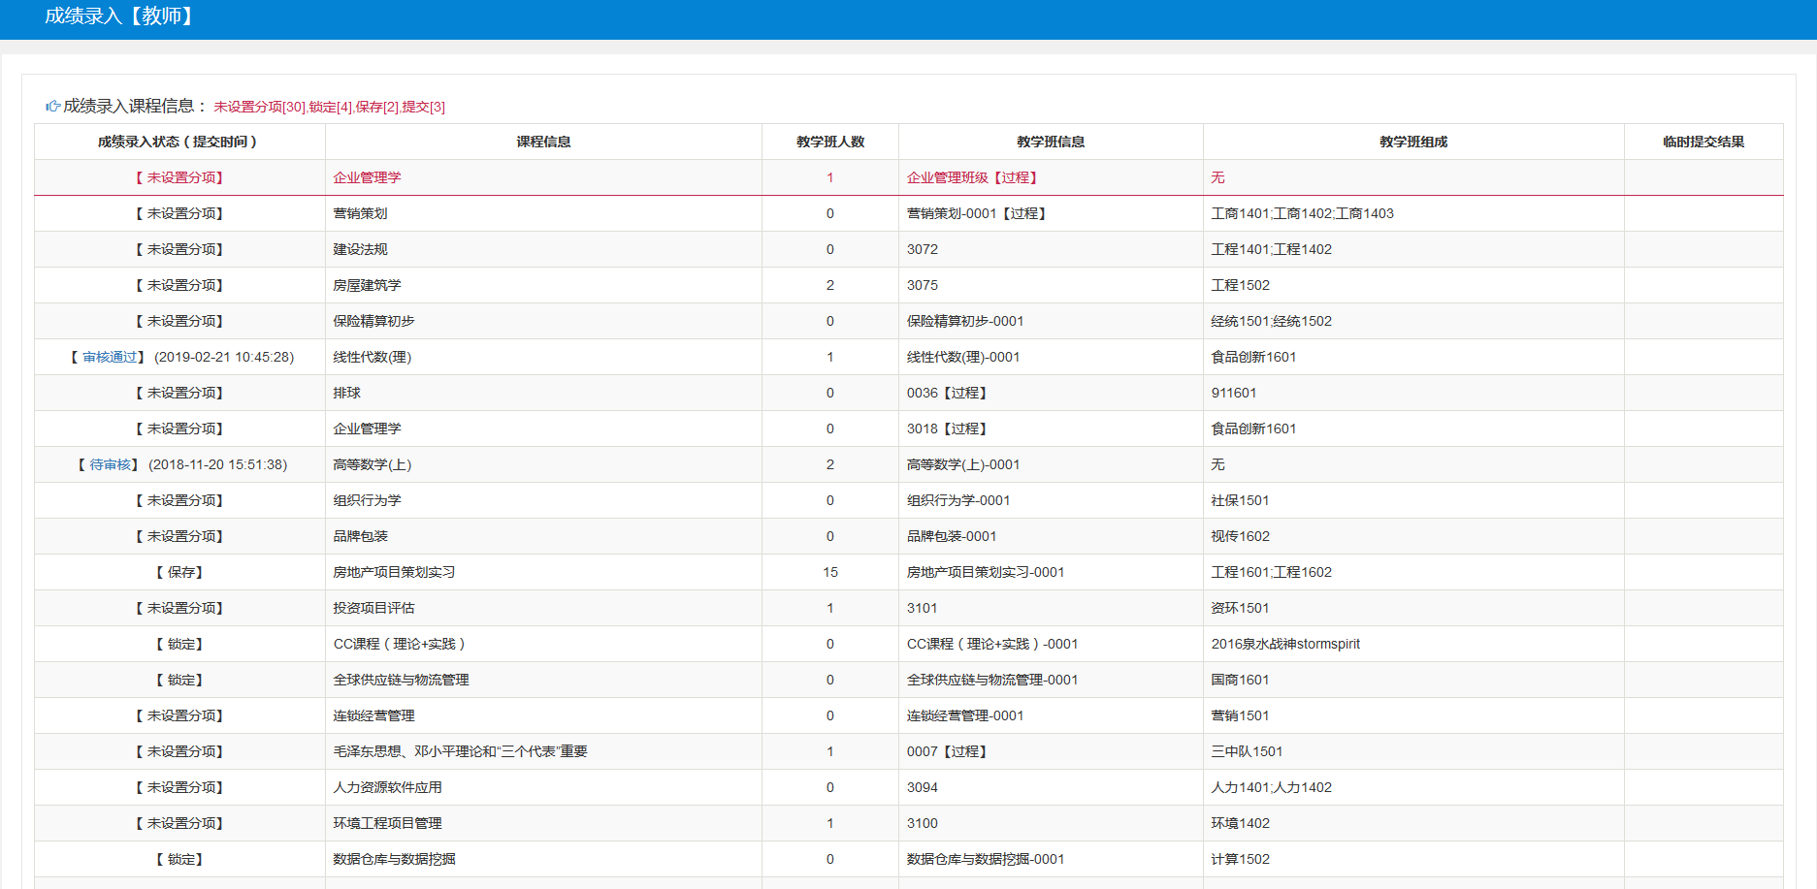
1.选择一条教学班课程信息，输入密码（如有），点击确定进入成绩录入界面，如下图：
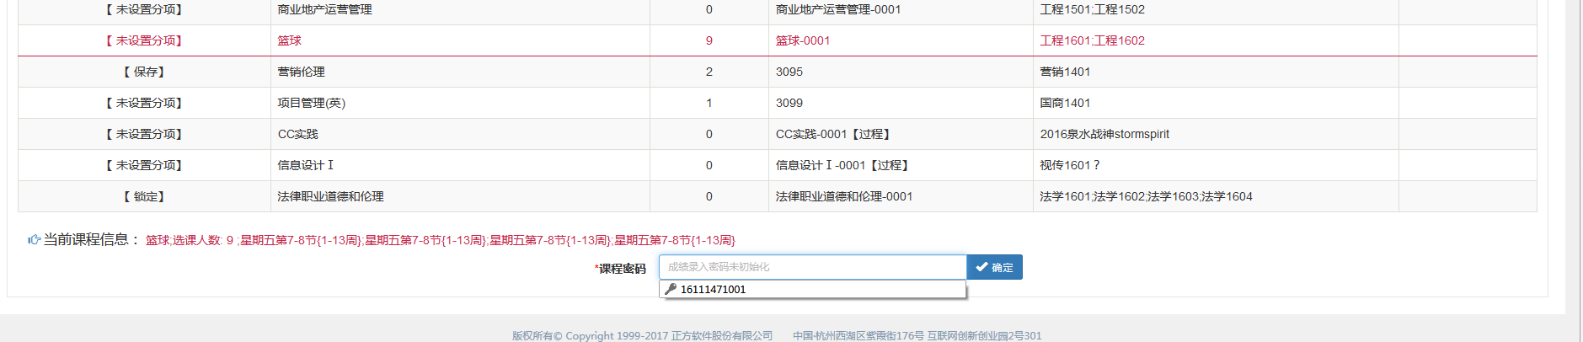
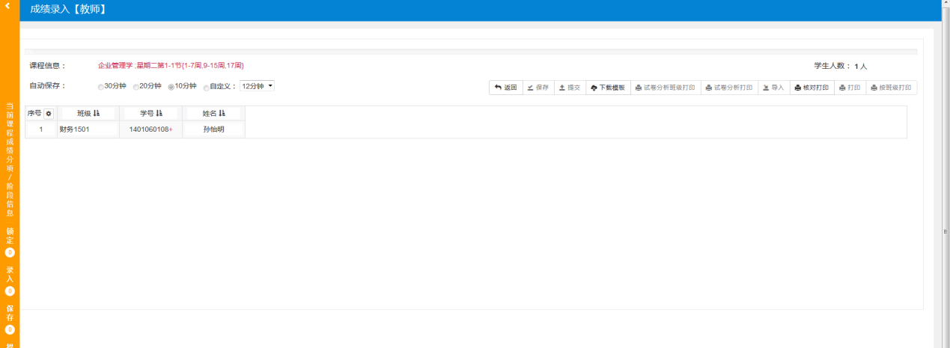
2.必须先在左方浮动窗口中设置成绩分项等信息，并且勾选一项成绩分项作为最后一次成绩项，点击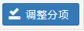按钮进行分项设置。设置完成后才可在成绩录入界面进行成绩录入，否则无法进行成绩录入。
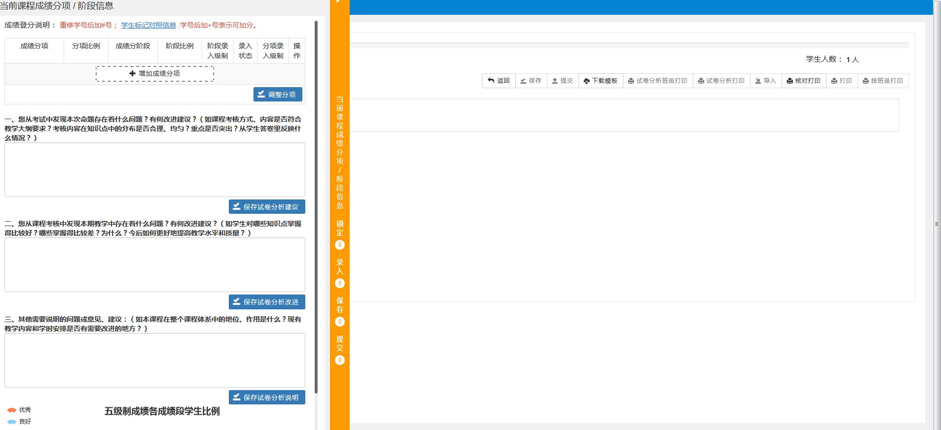
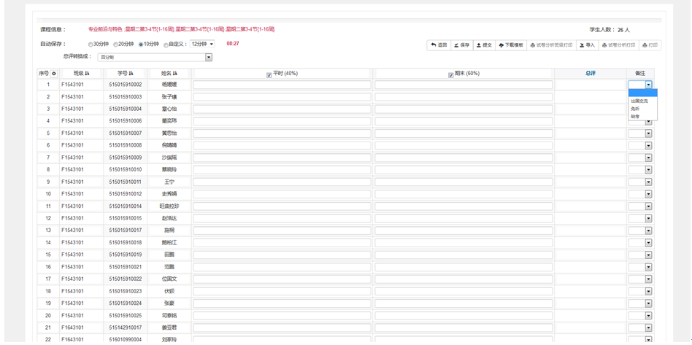
3.成绩录入界面左上方可设置自动保存时间。成绩录入完成后，可按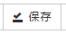进行保存，也直接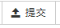；教师可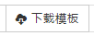，在模板中维护好学生成绩，然后直接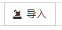。
二、成绩比例设置【教师】
功能描述：该功能主要用于教师对教学班成绩比例进行设置。
功能路径：成绩-成绩比例设置【教师】
操作界面如下图：
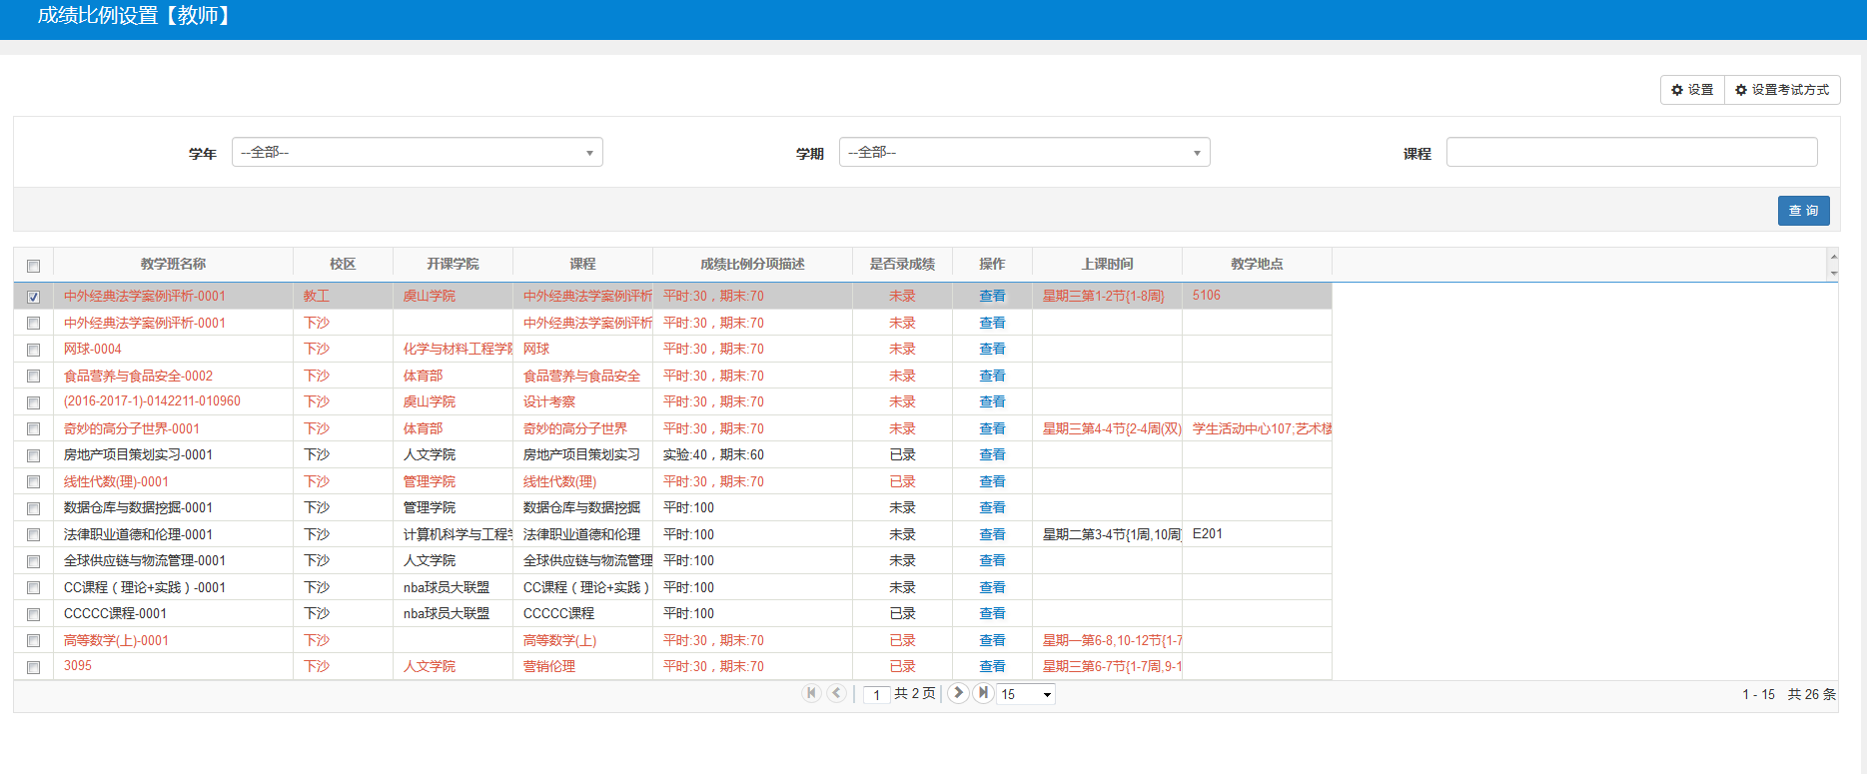
1.勾选教学班，点击右上角设置按钮，可在弹出框设置成绩分项比例
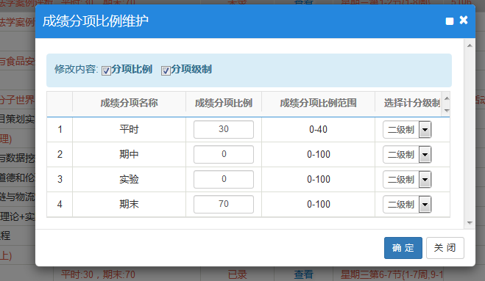
三、成绩修改【教师】
功能描述：该功能主要用于教师对成绩录入错误的学生成绩进行修改。
功能路径：成绩-成绩修改【教师】
操作界面如下图：
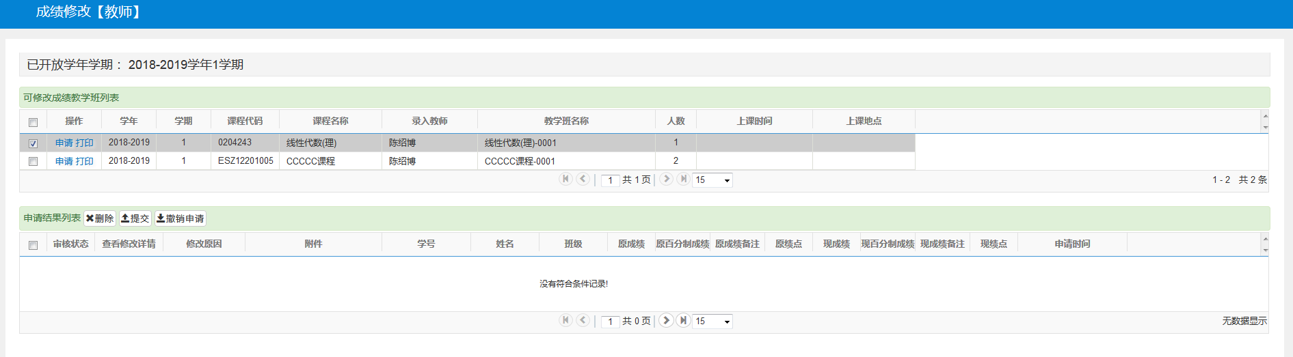
1.在可修改成绩教学班列表中选择希望修改的数据，点击申请按钮进入修改成绩申请页面，如下图：
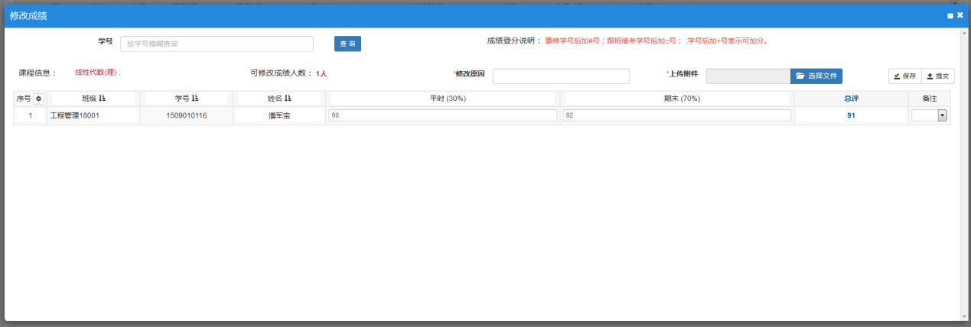
2.在修改成绩页面可根据学号模糊查询需要修改的学生，填写修改原因、修改后成绩、上传附件。可选择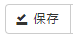或直接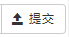。
3.在成绩修改主页面可修改成绩教学班列表中勾选一条信息，在下方申请结果列表中可查看具体的学生成绩修改情况（审核状态，查看修改详情等）。
四、成绩提交返回申请【教师】
功能描述：该功能主要用于教师针对已提交的教学班成绩进行返回申请操作。
功能路径：申请-成绩提交返回申请
操作界面如下图：
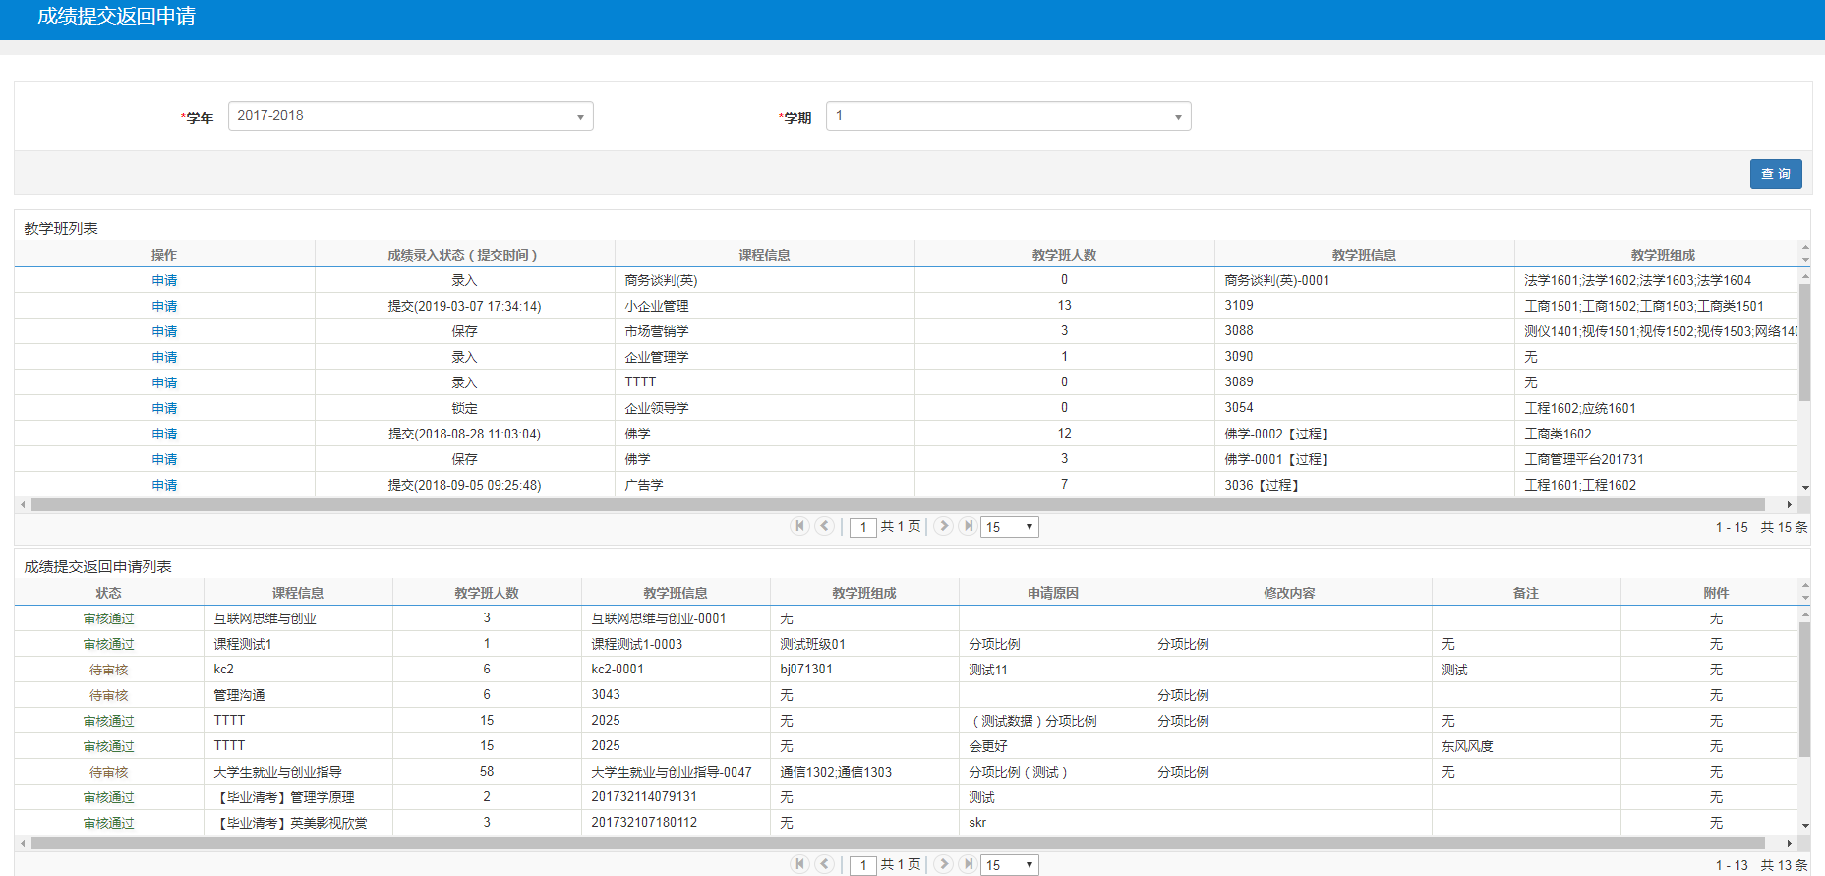
1.上表为教师所带教学班列表。下表为乘机返回提交申请列表，教师发起的申请可在下方列表中进行查看审核状态等操作。
2.点击教学班列表左侧的按钮，可在弹出框填写申请所需的相关信息，点击后默认为提交状态。
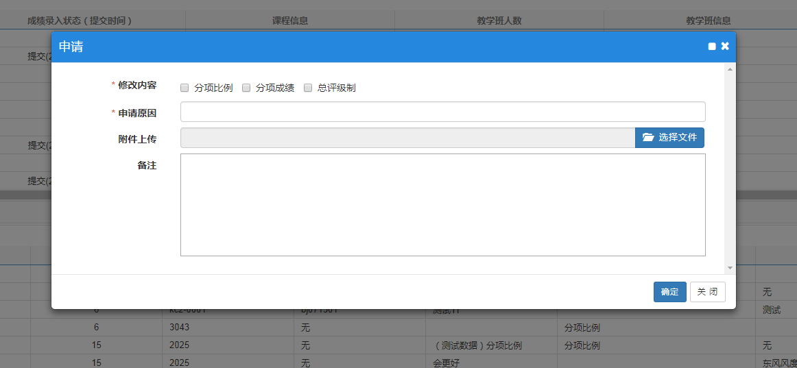
注意：只能对成绩录入状态为【提交】的信息进行成绩提交返回申请。
五、教学班成绩查询
功能描述：该功能主要用于教师查询所授课程对应教学班的学生成绩、并打印教学班试卷分析表。
功能路径：信息查询-教学班成绩查询
1.根据上方筛选条件可在下方教学班列表中筛选出目标数据。操作界面如下图：
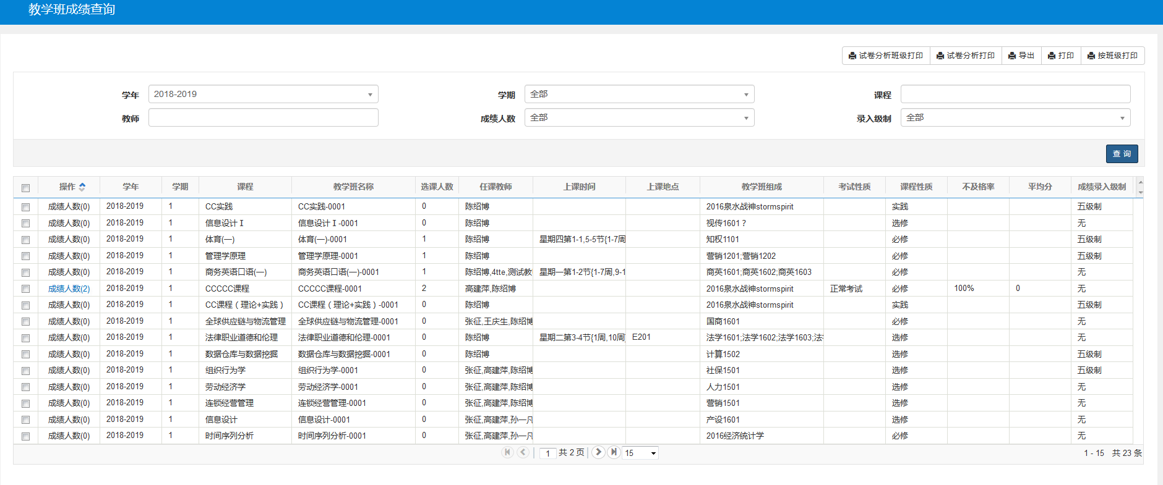
2.点击一条教学班信息中的字段，可在弹出页面查看该教学班下的学生成绩
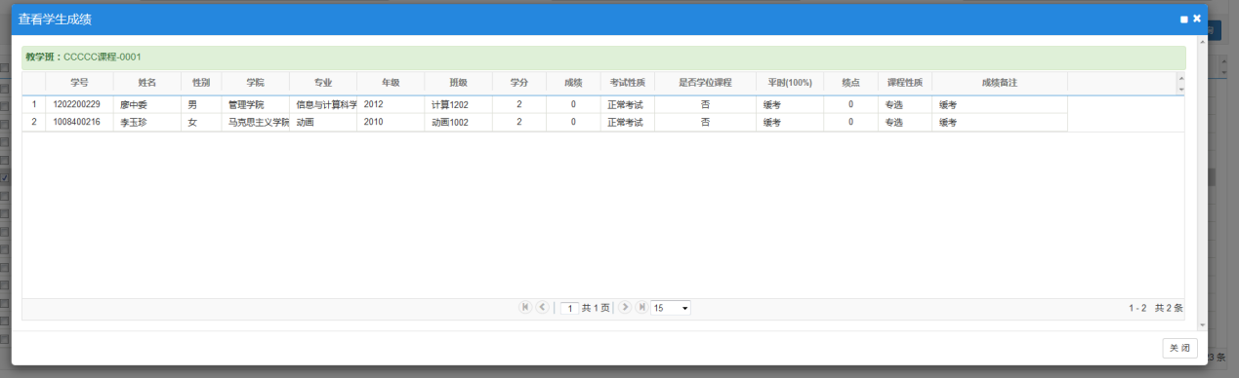
3.在教学班成绩查询主界面中，勾选教学班信息（单选），点击右上角的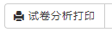按钮，可生成对应教学班的课程考试成绩分析统计表
4. 在教学班成绩查询主界面中，勾选教学班信息（单选），点击右上角的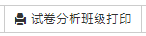按钮，可生成对应教学班的课程试卷分析表
5.在教学班成绩查询主界面中，勾选教学班信息（单选），点击右上角的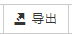按钮，可以自定义方式（自选字段）导出对应教学班下的学生成绩。
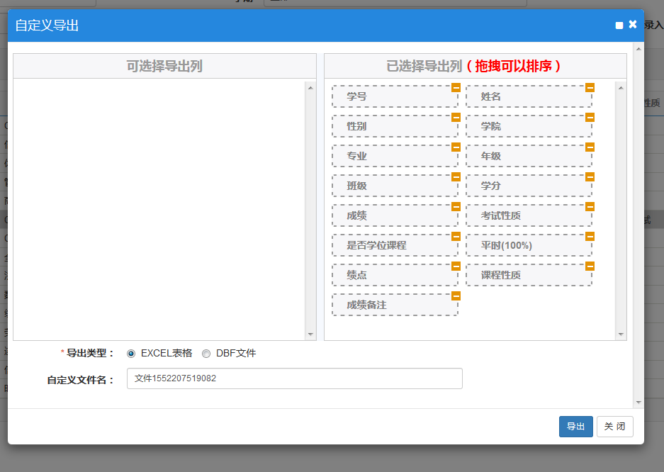
6.在教学班成绩查询主界面中，勾选教学班信息（单选），点击右上角的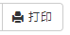按钮，可以生成成绩登记表。

